*****Instituto Politécnico Nacional***

***Escuela Superior de Cómputo***

*Arquitectura de Computadoras*

***Practica 6: Archivo de Registros***

***Nombre:*** *Sampayo Hernández Mauro*

***Grupo:*** *3CV8*

***Profesor:*** *Nayeli Vega García*

***Fecha de entrega:*** *1 de abril del 2020*

**Diagramas RTL:**

1. 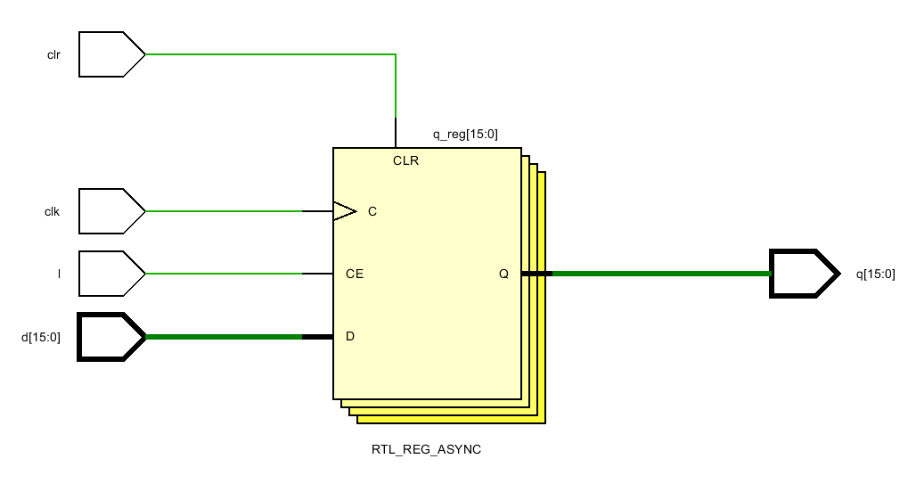**Registro**
2. **Multiplexor 16 canales**

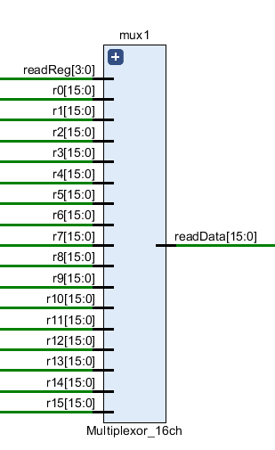

1. **Multiplexor 2 canales**

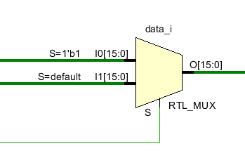

1. **Demultiplexor**

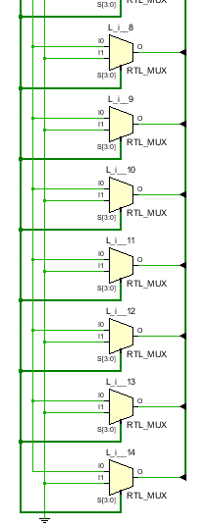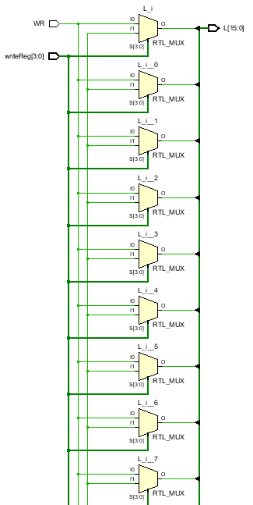

1. **Barrel-Shifter**

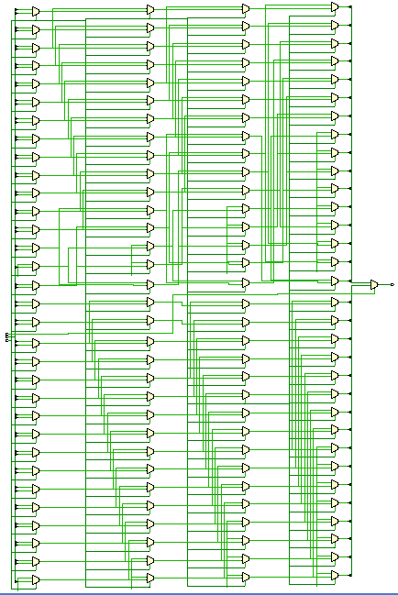

1. **Archivo de Registros**

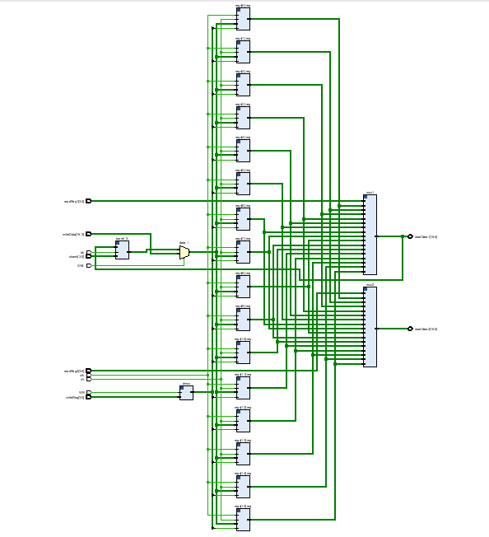

**Simulaciónes:**

1. 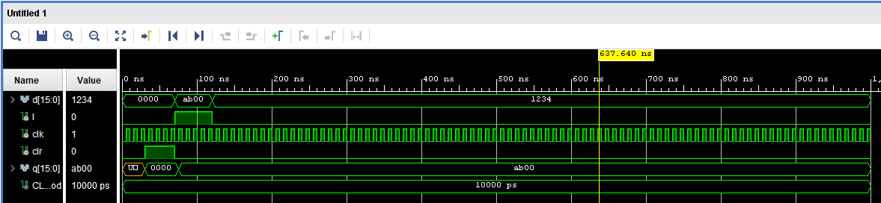**Registro**
2. **Barrel-Shifter**

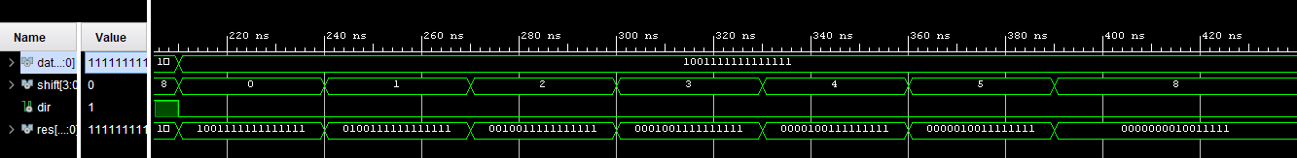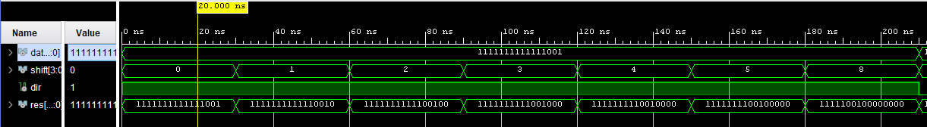

1. **Archivo de Registros**

